PROJETS EXECUTES

- APPIA Phase 1 en 2004-2005
- Les études de cas du centre virtuel de l’eau en 2005
- Atelier de réflexion sur les techniques d’exhaures éprouvées en Afrique
- APPIA phase 2 en 2006-2007
PUBLICATIONS

- Diagnostics participatifs de 5 périmètres irrigués
- Plans d’action pour des périmètres irrigués
- Etudes de cas sur les phénomènes de salinité des sols et impacts environnementaux dans le Dallol Maouri au Niger en 2005
- Capitalisation des expériences de protection de sol cas du projet Keita et Projet Basse Vallée de la Tarka
- Fiches techniques sur les nématodes des cultures maraîchères et la technique alternative de lutte

COLLABORATEURS
- MDA
- ONAHA
- FUCOPRI
- FCMN-NIYYA
- INRAN
- Faculté d’Agronomie
- CPS
- BEDRU
- GIE NIYYA
- GIE IRRITECH
- MOORIBEN
- Services techniques
- ANPIP
- GSC
- Cooperatives
ADRESSE
BP : 10467 Niamey Niger
TEL : ( 227 ) 96 89 77 84 ; 96 98 13 07
E.MAIL : anidirrigation@yahoo.fr
NIAMEY – REPUBLIQUE DU NIGER

PARTENAIRES
- Ambassade de France
- ARID
- FAO
- IPTRID
- Ambassade de chine
- Banque mondiale

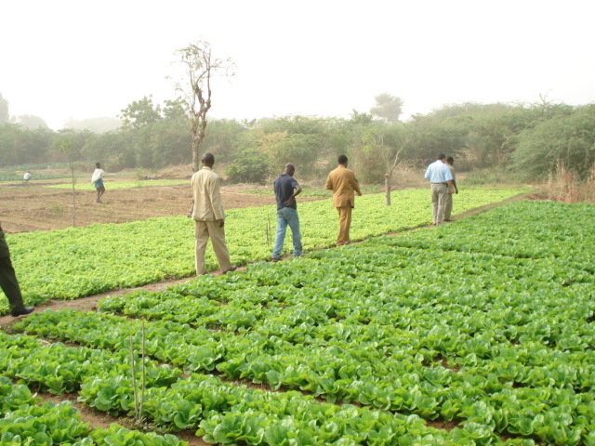
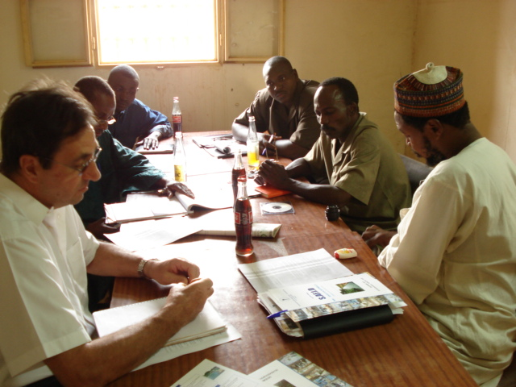
Association Nigérienne pour l’Irrigation et le Drainage

Création : arrêté N° 110/MI/D/DGAPJ/DLPL
Du 12 avril 2005

BUT
- Constituer un cadre de réflexion et d’échange pour les professionnels de l’irrigation
- Sensibiliser l’opinion nationale, les pouvoirs publics et la société civile sur les questions liées a l’irrigation
- Promouvoir la mise en valeur durable et la gestion rationnelle des terres et des eaux
- Promouvoir les techniques d’aménagements hydro agricoles, de la maîtrise des crues, de l’aménagement des rivières et de la collecte des eaux de ruissellement
- Collecter et diffuser les résultats des études et recherches dans le domaine de l’irrigation et du drainage, favoriser des échanges d’expériences en s’appuyant sur les réseaux sud-sud et nord-sud

MODES D’ACTION

- Un échange régulier d’informations entre les professionnels de l’irrigation et du drainage
- La constitution de groupes de travails ad hoc
- La maîtrise d’ouvrage d’études et d’expérimentation
- L’organisation de congres, séminaires nationaux, internationaux, conférences,
- etc.

ACTIVITES REALISEES

- Participation à l’élaboration d’une typologie des périmètres irrigues en Afrique
- Participation à l’atelier sur l’observatoire des systèmes irrigues organisé par l’AMID à Bamako
- Participation à la 55 ieme réunion de la CIID a Moscou
- Mise en oeuvre du diagnostic participatif rapide des périmètres irrigues au Niger (APPIA1)
- Elaboration des plans d’action issus au diagnostic rapide des périmètres irrigués.
- Contribution à la mise en place du Partenariat National de l’eau
- Contribution à l’élaboration de la Stratégie Nationale de l’Irrigation
- Contribution à l’élaboration du plan d’action de la SDR
- Participation aux travaux du comité de validation des études de l’ABN
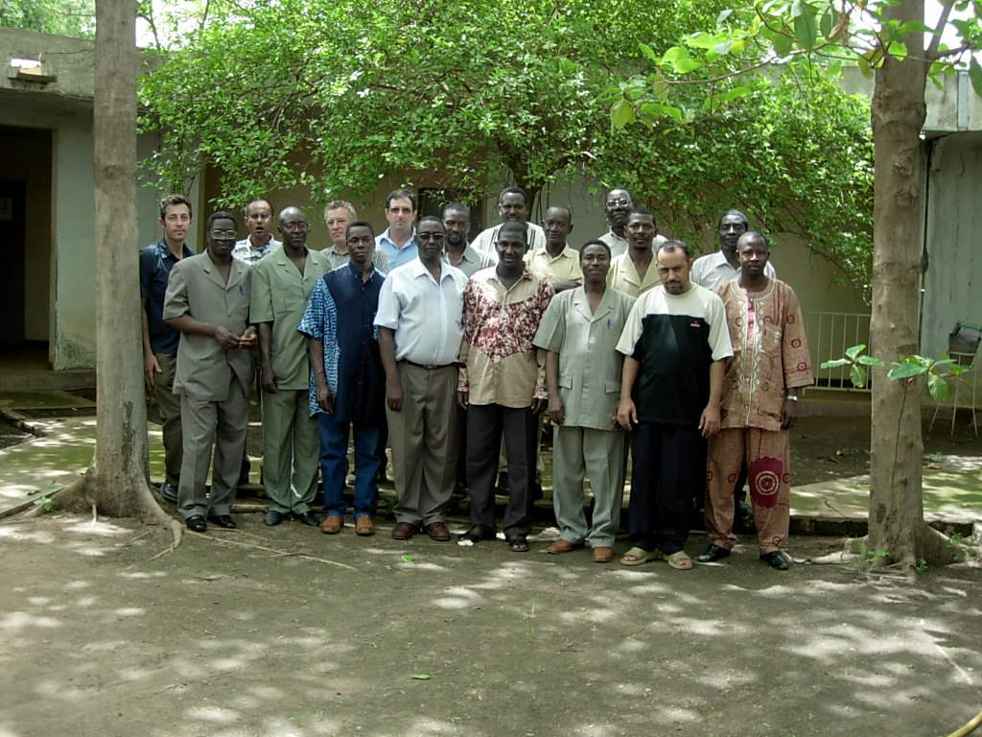
- Mise en oeuvre du projet centre virtuel de l’eau au Niger
- Participation au premier salon africain de l’irrigation et le drainage à Ouagadougou
- Participation à l’atelier sur la restitution des études d’impacts environnementaux de l’irrigation au Maroc
- Préparation et finalisation des TDR du projet APPIA phase 2 au Niger
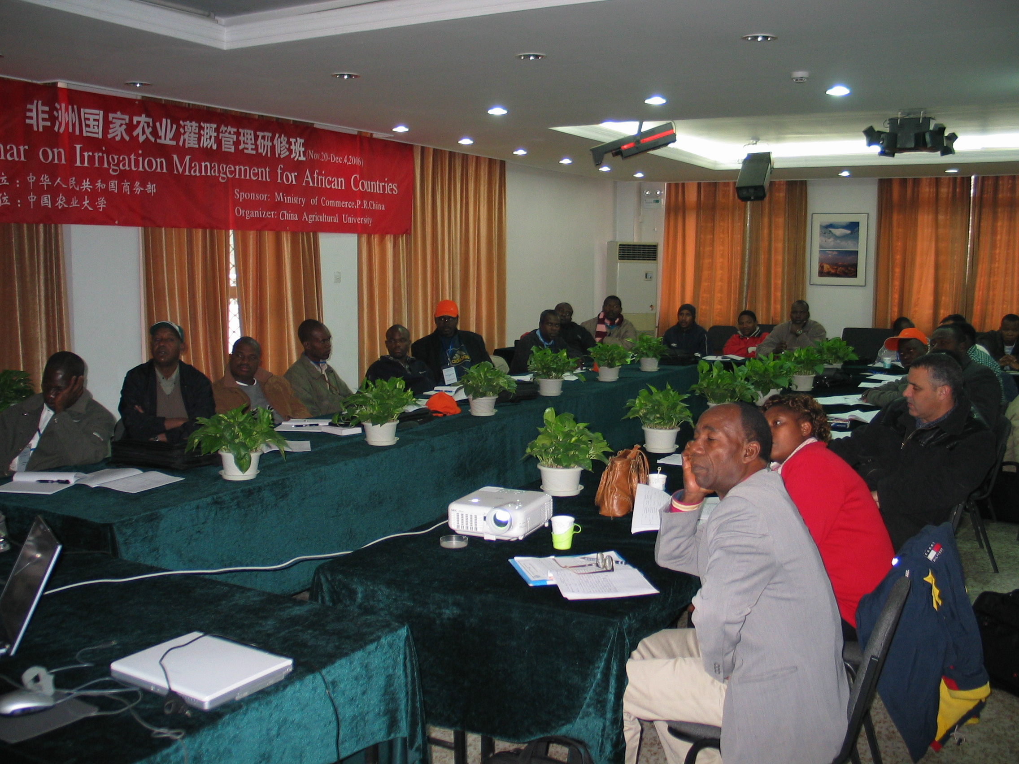
- Participation de
à un séminaire
international sur
le management
de l’irrigation en Chine
- Mise en œuvre du projet APPIA 2
